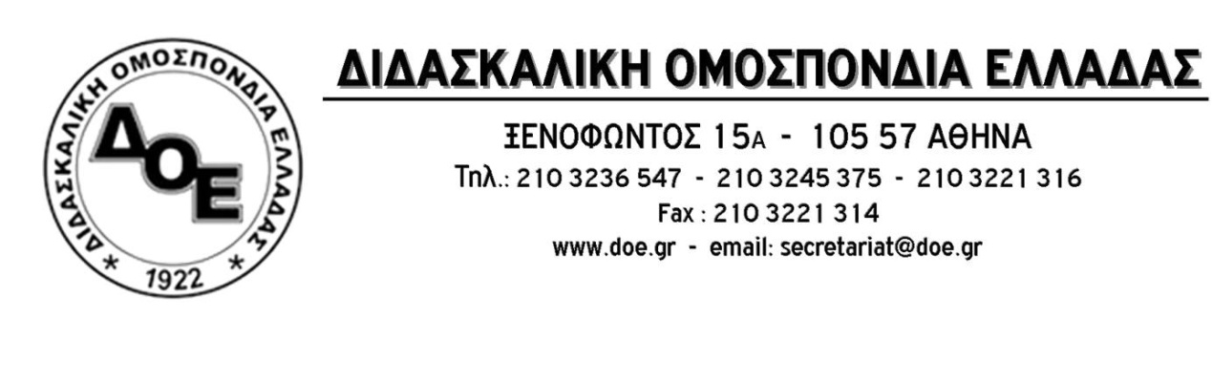
Αθήνα 6/2/2017
Προς
Τους Συλλόγους Εκπαιδευτικών Π.Ε.

Θέμα: Κήρυξη στάσης εργασίας για αιρετούς Βαϊνα και Χρόνη

Το Δ.Σ. της ΔΟΕ κηρύσσει 3ωρη στάση εργασίας (13:00-16:00) στηρίζοντας τους συναδέλφους Γιώργο Χρόνη και Παντελή Βαϊνά, που δικάζονται στις 7 Φεβρουαρίου 2017, για τη δράση τους ως αιρετοί στα υπηρεσιακά συμβούλια.

Από τη Δ.Ο.Ε.

